Lister
Vejledning og opgaver

Sidst tilrettet september 2015

Indhold
Lister 4
Standard Lister 5
Afkrydsning 6
Aflysninger 6
Aktiviteter 7
Copydan 7
Flerfags Elever 7
Gentilmelding 8
Kontroller Elevbetalere 8
Koncerter 8
Nye Elever 9
Pedel liste 9
Udlånte instrumenter 9
Venteliste 9
Ny Liste 10
Indhold 10
Aflysninger 10
Aktive elever 10
Betaling 11
Booking 11
Booking Koncerter 11
Elev 11
Elev Spørgsmål 11
Elev Spørgsmål (Udmeldelse) 11
Gentilmelding 11
Global Afdeling 11
Indbetalinger 11
Instrument 12
Lærer 12
Node 12
Sammenspil 12
Takst 12
Undervisningstilbud 12
Venteliste 12
1. Felter 13
2. Filter 15
3. Gruppering 17
4. Portal 18
5. Mapper 19
Hvordan laver jeg en Liste? 20
Opgave 1. Lister med filtre og sortering. 21
Opgave 2. Gruppering og beregning. 21
Opgave 3 21
Opgave 4 21

Lister
Listefunktionen er hovedadgangen til alle data i systemet, dels via de faste Standard Lister med indbygget funktionalitet, dels via de brugerdefinerede lister.

- Standard Lister.
Standard Lister er prædefinerede lister med forskellig funktionalitet. Disse lister kan ikke redigeres eller kopieres.

- Brugerdefinerede Lister.
Brugerdefinerede Lister består af 4 typer lister:
  - Liste Bibliotek, indeholder lister oprettet af Speedadmin. Disse lister kan kopieres og dermed efterredigeres til eget brug. Listebiblioteket udvides løbende.
  - Globale Lister, hvilket er lister der kan ses af alle brugere der har rettigheder til at se globale Lister. Med de fornødne rettigheder kan man også redigere i Globale Lister, som er markeret med en
  - Lister der ikke er Globale, egne Lister, kan umiddelbart kun ses af den der har oprettet listen, medmindre man er logget ind som vedkommende (i så fald kan man kun kopiere).

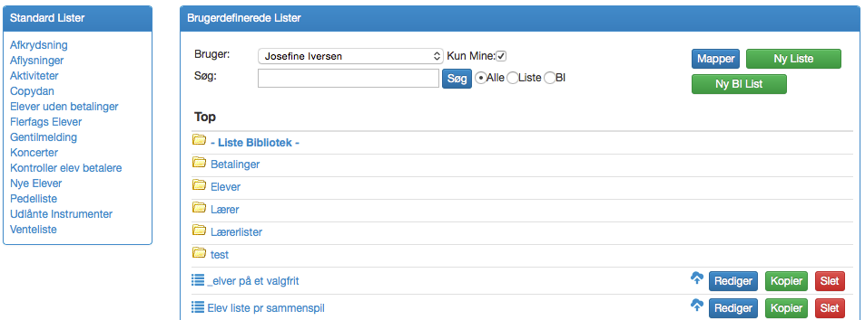

Standard Lister

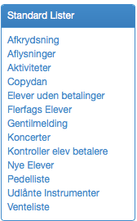

- Afkrydsning er link til funktionen Afkrydsning. Her kan der udskrives afkrydsningslister samt føres elektronisk afkrydsning.
- Aflysninger viser aktuelle aflysninger samt alle aflysninger.
- Aktiviteter viser bookede Aktiviteter.
- Copydan giver tal vedr. Copydan-indberetning.
- Elever uden betalinger giver en oversigt over elever der har været aktiv i indeværende sæson, men som ikke er pålignet en takst.
- Flerfags Elever giver en oversigt over elever der går til flere fag. Denne liste udfases idet funktionaliteten overtages af de udvidede Rabatmuligheder.
- Gentilmelding giver en oversigt over Gentilmeldingsprocessen. Denne liste findes også i listebiblioteket og kan her kopieres og efterfølgende redigere.
- Koncerter viser en liste over kommende koncertbookinger.
- Kontroller Elevbetalere giver en oversigt over elever der ikke har en betalende værge på et eller flere betalinger. Funktionen går på tværs af sæsoner, men aktive fag er angivet.
- Nye Elever viser en oversigt med helt nytilmeldte elever der skal godkendes.
- Pedelliste giver mulighed for at udskrive/sende oplysninger til specifikke skoler over de bookede lokaler.
- Udlånte instrumenter giver en oversigt over de instrumenter der er udlånt.
- Venteliste giver samme liste der bruges ved tildeling af ventelisteelever til hhv. lærere og sammenspil.

Afkrydsning
Her kan der printes en afkrydsningsliste, eller foretages elektronisk afkrydsning. Listen afspejler lærens skema.
Klik frem til den ønskede afkrydsningsgrund. (grunde opsættes under Stamdata – Afkrydsningsgrund)

Oplysninger, ugedag og fag kan vælges individuelt, samt også hvilket uger der ønskes vist.

Endelig kan listen vises, printes eller hentes som PDF.

Aflysninger foretaget på læreren via lærerens skema, vises også i listen (som orange farve).
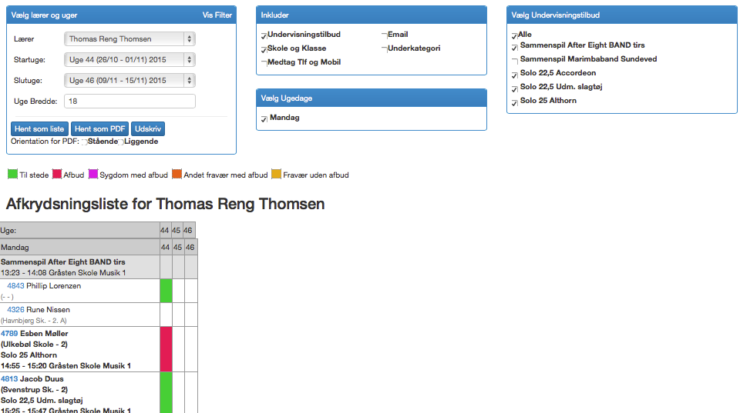

Aflysninger
Denne liste viser fremadrettede aflysninger (Kommende) eller alle i indeværende sæson.
Det er muligt at registrere en efterlæsning i kolonnen Manuelt efterlæst.
Efterlæst og Manuelt efterlæst betyder at aflysningen ikke medregnes i refusion.

Aflysningsgrunden angives under Stamdata - aflysningsgrund, og bestemmer om aflysningen skal efterlæses og om der gives refusion for aflysningen.
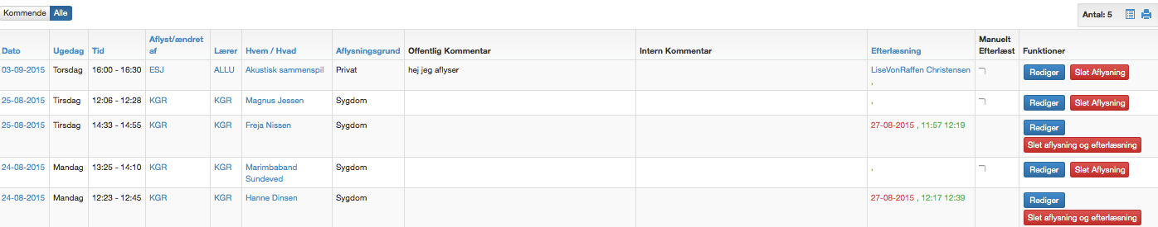

Aktiviteter
En samlet oversigt over manuelt oprettede bookinger, med mulighed for søgning på bookingtypen samt måned/år.

Der er link til bookingen med adgang til flere oplysninger ved at trykke på dato.

De valgbare Bookingtyper, er de bookingtyper der er oprettet under Stamdata - BookingTyper.
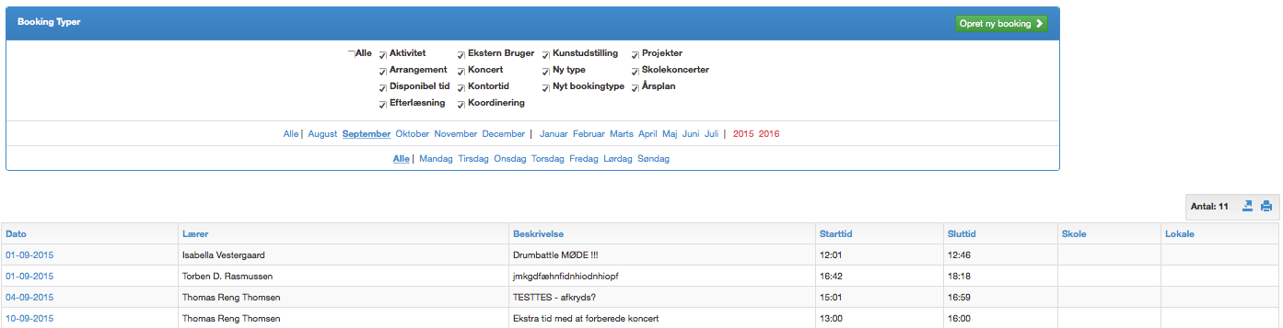

Listen kan også tilgås via Start – Aktivitet/Koncert Liste

Copydan
Copydan tal opdateres til ny beregning.

Angives pr. afdeling.
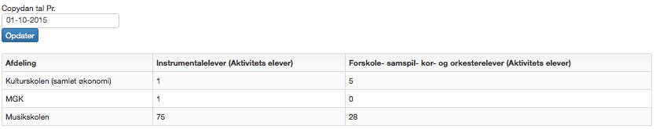

Flerfags Elever
Listen indeholder elever med mere en et fag.
Det er muligt at tildele en elevtakst til udvalgte elever. 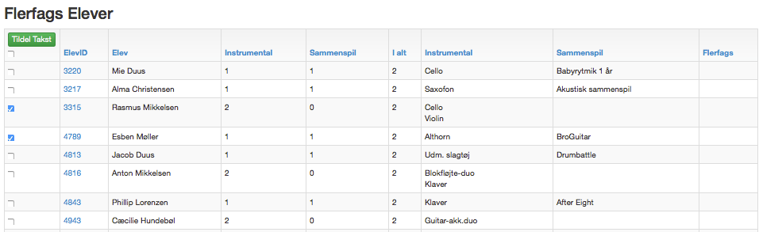

Gentilmelding

Listen viser de "aktive" valg eleverne har foretaget ved gentilmelding.

De vigtigste grupperinger er de 2 nederste der viser de aktive og venteliste elever der endnu ikke har foretaget noget valg i forbindelse med gentilmelding.
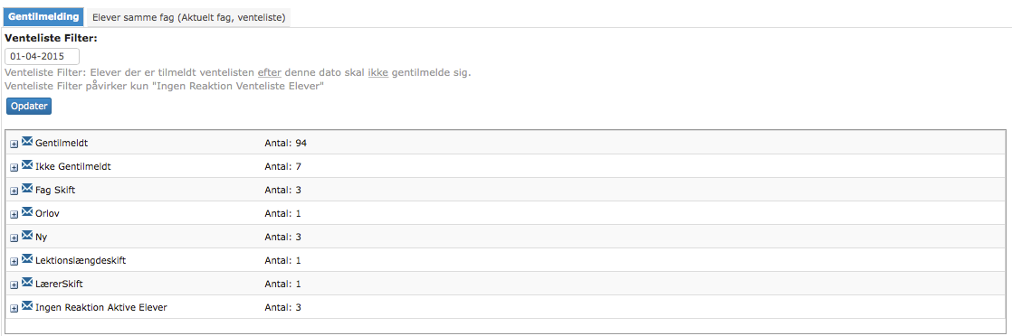

Venteliste filter sorterer de elever fra, der er tilmeldt et fag på ventelisten efter den angivne dato.
Se evt. mere i vejledning for Gentilmelding.

Kontroller Elevbetalere
Aktive Elever og elever på ventelisten hvor der ikke er angivet en betaler.

Via elevnr. kan elevens faktiske forhold kontrolleres.
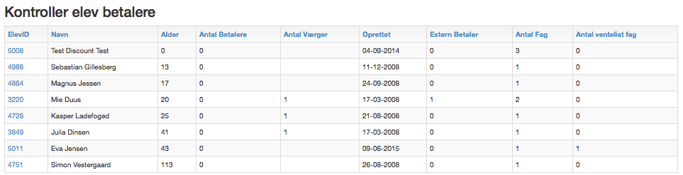

Koncerter
Listen linker til Bookinglisten, men med prævalgt koncert.

Nye Elever
Nye Elever i skolen, der skal godkendes. 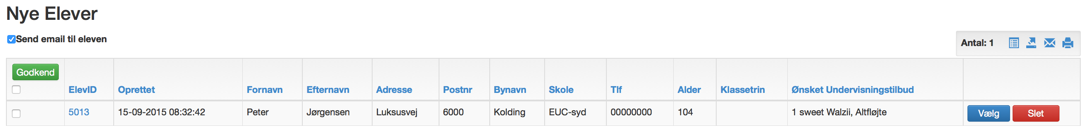
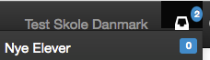
Listen ligger ligeledes i notifikationsbakken øverst på siden med antal Nye Elever.

Pedel liste
Mulighed for at generere en liste over belægning på en given skole/lokale, og samt ud fra angivne bookinger.
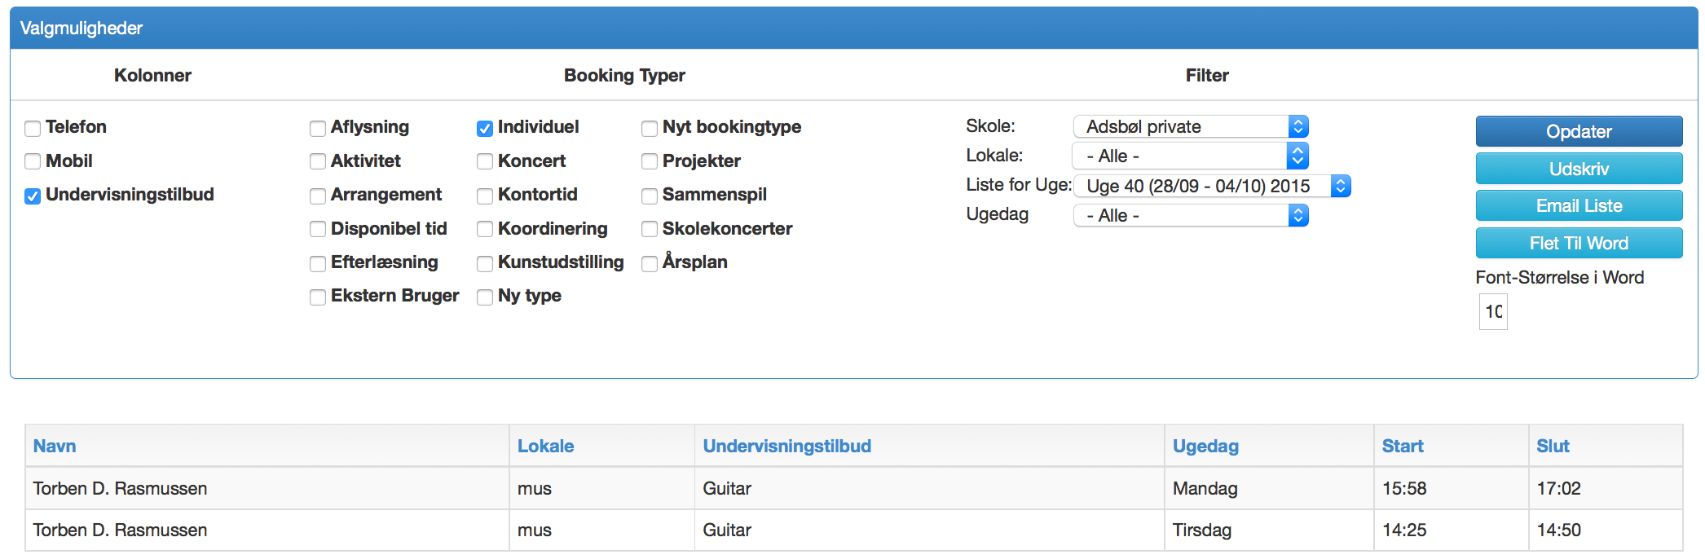

Udlånte instrumenter
Liste over instrumenter der er udlånte.
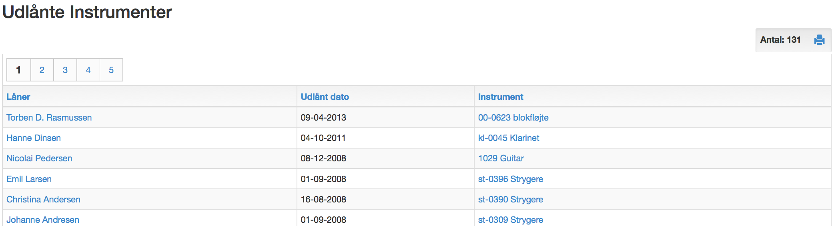

Venteliste
Skolen aktuelle venteliste. Dette er den samme liste der er tilgængelig ved tilføjelse af elever til fag.
Udvidet Søgning giver mulighed for at søge på specifik elev.
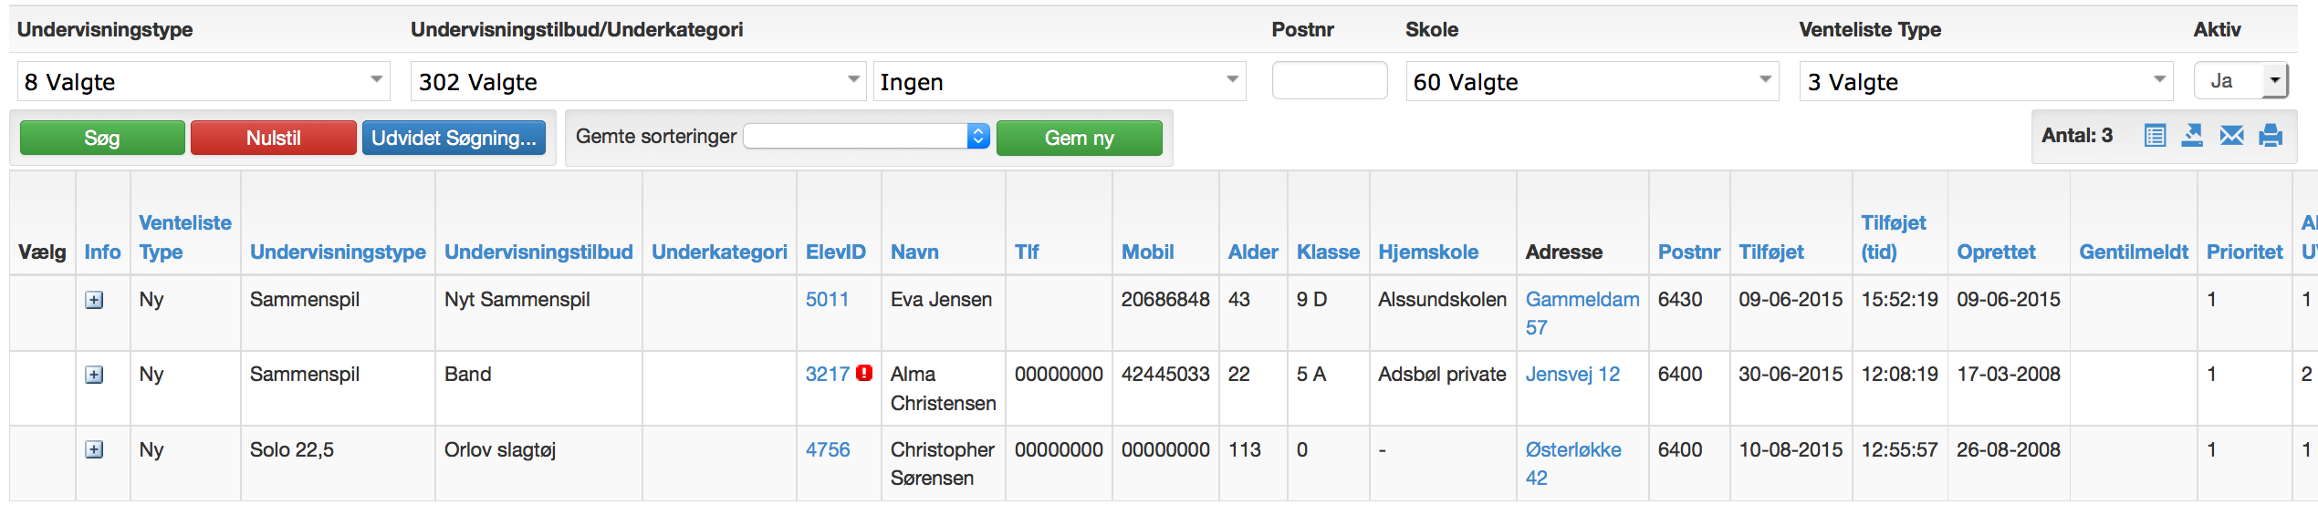

Ny Liste

Oprettelse af Ny Liste.

- Vælg Indhold
- Angiv minimum ét Felt, o Gem Listen, evt. i en bestemt mappe.
- Definér søgning/Filtre
- Angive evt. Grupperinger.
- Vælg evt. Portaler til visning.
- Gem i en Mappe
- Overvej om Listen skal være Global, (brugere med rettigheder til at se globale lister vil kunne se listen)

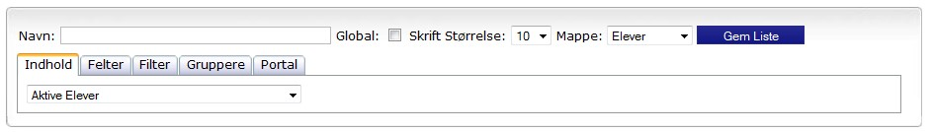

Indhold
Indhold er systemets "hovedlister", dvs. en grundfiltrering af samtlige data i databasen. Nogle af disse lister har allerede angivet filtreringer, som kan tilpasses ved behov.
Formålet er at gøre listefunktionen mere overskuelig i tema-form, samt begrænse antallet af filtre der efterfølgende er nødvendige.

Aflysninger
Aflysninger er en hovedliste der indeholder information om Bookinger der er aflyst i valgte sæson.

Aktive elever
Aktive Elever er en hovedliste indeholdende elever der har en lærer samt et fag tilknyttet i valgt sæson, og som ikke er sluttet pr. Dags dato.
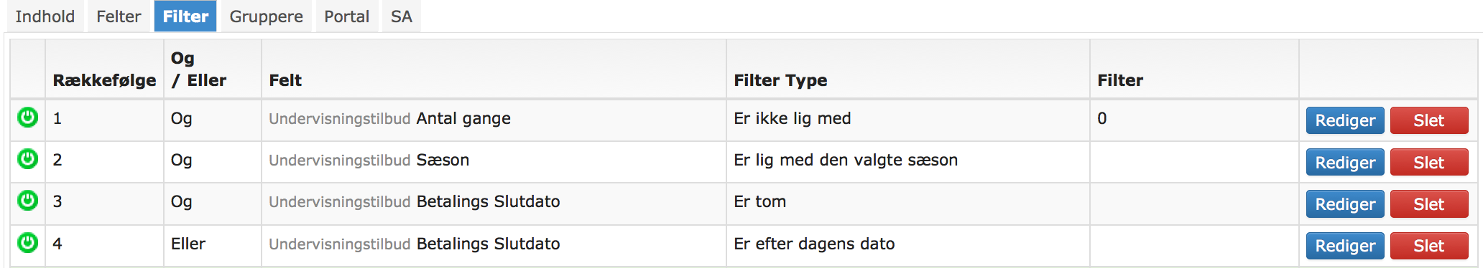

Aktive Elever, vil være den liste der oftest benyttes, det er også den hovedliste hvor der er flest felter.

Betaling
Denne hovedliste er på forhånd filtreret på bl.a sæson på betalinger.
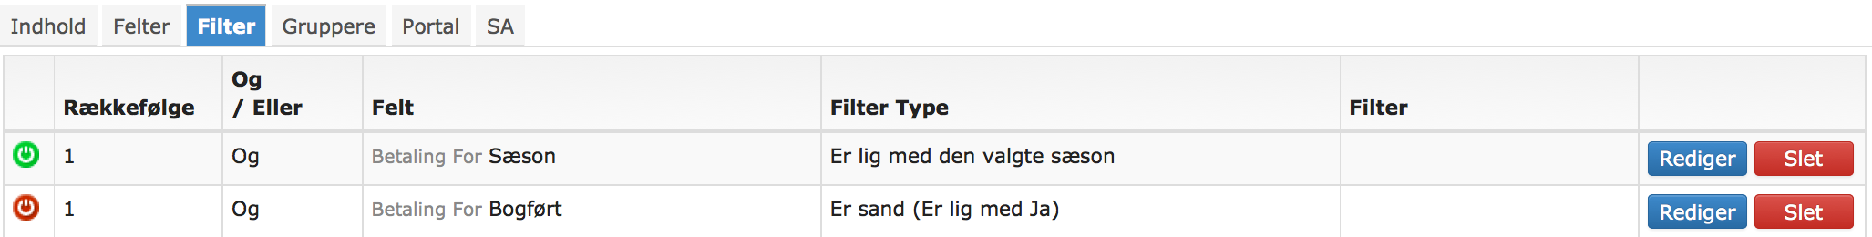

Hovedlisten bruges til lister vedr. betalinger, bogføringer osv.

Booking
Booking er en hovedliste indeholdende bookinger foretaget i Speedadmin. Der kan efterfølgende søges/filtreres på bookingtyper mm.

Booking Koncerter
Indholdet er delvis lig Bookinger, men det er her muligt at søge/filtrere på informationer lagt ind i koncertprogrammet.

Elev
Listen indeholder samtlige elever oprettet i systemet uden nogen form for søgning/filtrering, både aktive og ikke aktive elever, samt elever der har stået på venteliste.

Elev Spørgsmål
Listen muliggør søgning/filtrering på brugerdefinerede spørgsmål der stilles i forbindelse med Nytilmelding og Gentilmelding.

Elev Spørgsmål (Udmeldelse)
Listen muliggør søgning/filtrering på brugerdefinerede spørgsmål der stilles ved udmeldelse via Speedadmin.

Gentilmelding
Listen refererer til Standardlisten Gentilmelding, dvs. der kan laves brugerdefinerede lister baseret på de valg elever har foretaget i forbindelse med Gentilmelding

Global Afdeling
Listen indeholder lærere og elever i forbindelse med globale samarbejder, eks. MGK samarbejde. For at kunne benytte listen skal Globale Rettigheder være tildelt, samt den skole man er logget ind i være medlem af et globalt samarbejde.

Indbetalinger
Listen indeholder oplysninger i forbindelse med brug af FI-kort, og bruges til forskellige listninger af indbetalt opkrævning.

Instrument
Listen indeholder oplysninger omkring instrumenter registreret i Speedadmin. Det er også muligt at søge/filtrere på lånere mm.

Lærer
Listen indeholder alle lærere registreret i Speedadmin. Der filtreres som standard på aktive lærer.

Node
Listen indeholder Noder oprettet i nodebiblioteket.

Sammenspil
Listen indeholder information om alle sammenspilshold, samt deres tildelte ressourcer.

Takst
Listen indeholder oplysning i forbindelse med takster. Både standardinformation og rater, samt taksterne tilknytning til undervisningstilbud

Undervisningstilbud
Listen indeholder information over alle Undervisningstilbud oprettet samt de valg der er angivet på disse.

Venteliste
Listen indeholder elever der er registreteret på ventelisten. Dette gælder både elever der er aktive på ventelisten samt elever der ikke længere er aktive på ventelisten.
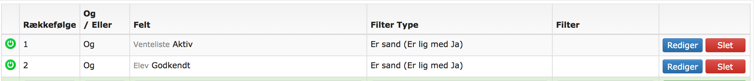

Felter

Felter er de på den valgte hovedliste tilgængelige datafelter, som vil fremgå på listen som kolonner.
Felterne vælges efter behov, og evt. i den rækkefælge man ønsker kolonner skal stå (kan også redigeres efterfølgende). Man skal dog være opmærksom på, at indeholder det valgte felt flere forskellige data, vil feltet generere en række/linje pr. indhold. Eksempelvis hvis felte Værge vælges og eleven har 2 værger, så vil der genereres 2 "næsten" ens rækker for eleven, dog med hver sin værge angivet i Værge kolonennen.

Langt de fleste lister vil kræve et felt med en eller anden form for ID. ID'en bruges som "intern" reference i Speedadmin, eks. har man ElevId på en listen, kan listen bruges til at sende beskeder. Derudover er ID’er en hurtig genvej til ressourcens stamkort (feks. elevkortet via ElevID).

En Tommelfingeregel er:

Brug så få felter som muligt. Det er dog en god idé at have de felter med, man ønsker at filtrere på. På den måde sikrer man sig at det der angives i filtret har den rigtige syntaks.
Når filtreren er på plads, er det ikke nødvendigt at have felterne med og de kan derfor udelades.

Det er ikke nødvendigt med felterne emailadresser for at sende emails fra Speedadmin. Alle disse oplysninger hentes via ElevID, hvorefter det angives i beskedmodulet om man ønsker at sende til både værge og elev, samt valg af SMS og/eller email.

Følgende 3 felter indeholder oplysninger i kommasepareret form. Dvs. indholdet ikke genererer flere linier.

ElevensUVT:
Dette felt indeholder samtlige elevens fag i kommasepareret form i ét felt.

Elevens Sammenspil:
Dette felt indeholder samtlige elevens sammenspil i kommasepareret form i ét felt.

Elevens Venteliste:
Dette felt indeholder samtlige elevens (aktive) ventelistefag i kommasepareret form i ét felt.

Tilføjes felterne (Aktive elever): Elev Breddegrad og Elev Længdegrad, vises et kort med elevernes placering.

Det kan eks. bruges til en visning af koncentrationen af elever i de forskellige områder i kommunen.

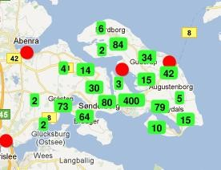

Feltet ”Er Sammenspil”, refererer til om UndervisningsTypen er af Typen sammenspil. Feltet er en ja/nej felt og kan bruges til at filtrere sammenspil til eller fra.

Felterne Ressourcefelter er brugeroprettede Ressourcefelter. dvs. felter der er oprettet under Stamdata – Ressourcetyper, og er felter der bruges til registrering af oplysninger der ikke er i standardopsætningen af Speedadmin.

Rækkefølge og sortering
Felterne får en rækkefølge udfra hvordan man vælger dem hvilket bestemmer kolonnernes placering. Rækkefølgen angives med et lille tal ud for feltet, og dette kan redigeres efterfølgende.
Derudover kan man vha. pil op og ned ved tallet gemme en sortering. Feks. Efternavn i alfabetisk orden, eller en dato med nyeste først.
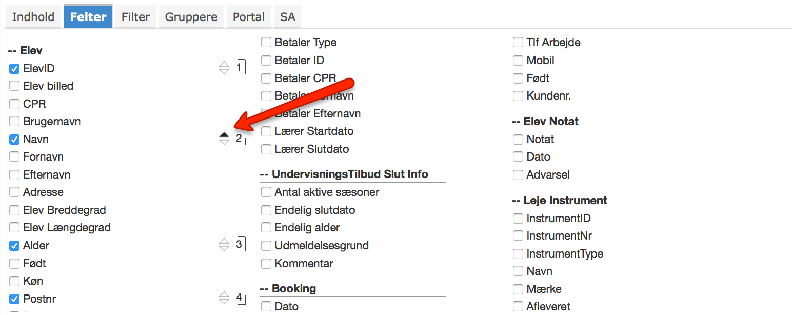

Filter

Filtre bruges til at filtrere/søge på de tilgængelige felter i den valgte hovedliste.
Det er ikke nødvendigt at felter er valgte for at filtrere på dem, men det kan hjælpe at med processen.

Filtre kan tilføjes enten som Og, eller som Eller.

- Og : betyder at eks. filter 1 Og filter 2 skal være opfyldt.
- Eller : betyder at eks. filter 1 Eller filter 2 skal være opfyldt.
Funktionen Eller kan ikke være det første filter, den er afhængig af et foranliggende Og.

Nedenstående knapper kan tænde og slukke for de respektive filtre.
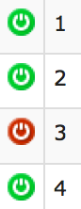

Følgende FilterTyper kan benyttes:

- Ligner: bruges så kun resultat der matcher 100% vil fremgå af listen. Eks. søges på Guitar vises KUN guitar. Vælges %Guitar%, (% er wildcard), vises også eks. El-guitar eller Guitar-workshop.
- Ligner Ikke: modsat funktion af ovenstående.
- Indeholder: Feltet skal indeholde det angivne. Eks. undervisningstilbud skal indeholde Kla, hvilket vil give bl.a. alle fag med klaver.
- Indeholder ikke: Feltet skal ikke indeholde det angivne.
- Er Sand: filtrerer på Ja/Nej felter (true/false), feltet skal være udfyldt Ja.
- Er Falsk: filtrerer på Ja/Nej felter (true/false), feltet skal være udfyldt Nej.
- Er før denne dato: filtrerer et datofelt så resultat er før den angivne dato.
- Er efter denne dato: filtrerer et datofelt så resultat er efter den angivne dato.
- Er mindre end: Feltet skal være mindre end den angivne værdi. Kun tal.
- Er større end: Feltet skal være større end den angivne værdi.
- Er lig med: Feltet skal være lig med den angivne værdi.
- Er ikke lig med: Feltet skal være forskelligt fra det angivne.
- Er Tom: Feltet skal værre tomt. Ingen data registreret.
- Er ikke Tom: Feltet må ikke være tomt.
- Er før dagens dato: datoen i datofeltet skal være før dages dato.
- Er efter dagens dato: datoen i datofeltet skal være efter dages dato.
- Er ikke i denne liste: Giver mulighed for at referere til en anden liste. Eks. man har en liste over elever der var aktive i forrige sæson, og kan således filtrere disse elever fra, og dermed få en liste over elever der er helt nye i indeværende sæson. Listen man referere til skal være global.
- Er i denne liste: Giver mulighed for at sammenligne med elever o.lign. der er i den angivne liste.
- Er lig med den valgte sæson: Gør sæsonfelter afhængige af den valgte sæson øverst i Speedadmin.
- Er ikke lig med den valgte sæson: Gør at sæsonfelter skal være forskellige fra den valgte sæson.
- Er lige med den aktuelle lærerID.: refererer til den lærer der er logget ind
- Er ikke lige med den aktuelle lærerID.: refererer til den lærerID der er logget ind, og skal være forskellig.
- Tekstlængde er større/mindre end: Mulighed for at filtrere på længden af

Angives der i kolonnen Filter et ”?”, vil man ved visning af listen blive spurgt om hvad der skal filtreres på.

Er feltet med i listen vil det være muligt at vælge indhold ud fra en dropdown menu.
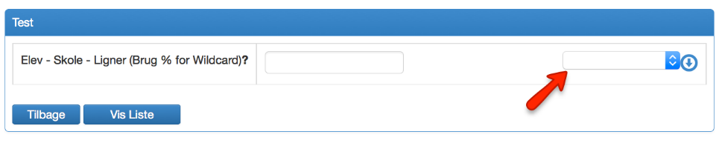

Indtastes der intet, foretages der ingen filtrering på filteret.

Gruppering

Gruppering bruges til at gruppere linier i en given liste ud fra det felt grupperingen er valgt på.

Der kan laves flere grupperinger/undergrupperinger på en liste, og disse kan hver især tilføjes en beregning.

Vælges der en Graf, er der dog en begrænsning på 2 grupperinger.

Eks. en liste med Ventelisteelever grupperes på feltet Undervisningstilbud.
Elever i listen samles så "grupperet" pr. fag.
I de enkelte grupperinger kan der foretages beregninger på grupperingen.
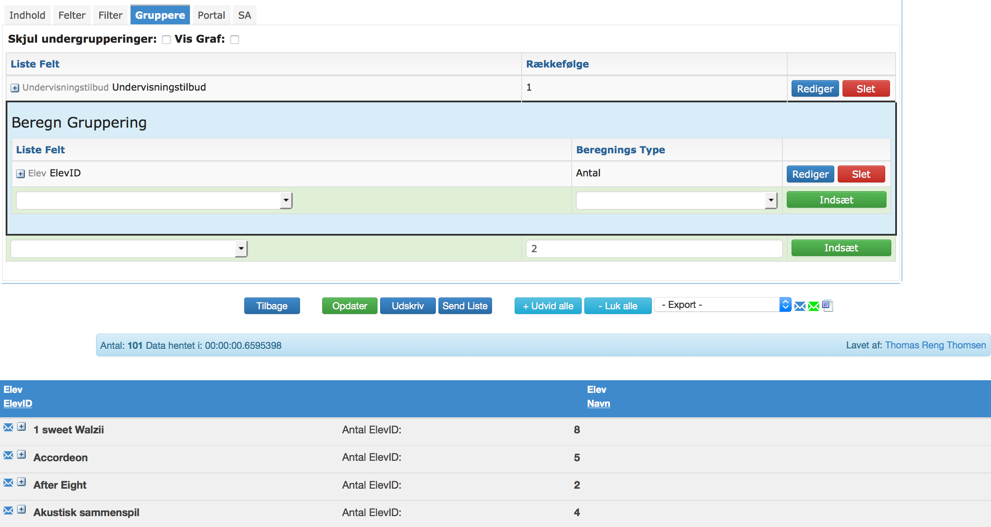

Beregningsmuligheder
Antal: Tæller antallet i det valgte felt. Eks. antal ElevID
Summér: Summerer det valgte felt. Eks. en summering af antal lektioner.
Gennemsnit: Beregner gennemsnittet i det valgte felt
Max: Viser højeste værdi
Min: Viser mindste værdi
Antal (unikke): Tæller antallet af unikke i det valgte felt.
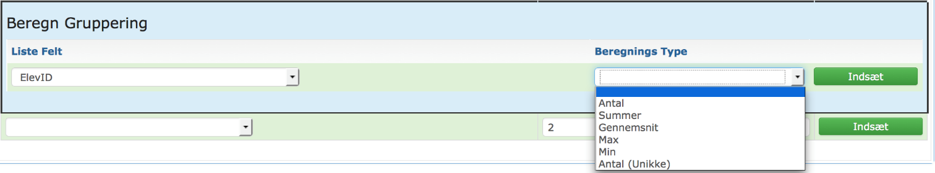

Skjul undergrupperinger:
Denne mulighed kan med fordel anvendes på lister hvor det er beregningen af grupperingerne der er interessante, og ikke selve indholdet. Laves der eks. lister over samtlige bookinger, kan disse nemt løbe op i 20 - 30000 linier. For at øge hastigheden på disse lister kan undergrupperinger skjules.

Vis Graf:
Afkrydses denne mulighed, vises en graf over de valgte grupperinger. Dette er bl.a. anvendeligt til at vise udvikling over flere sæsoner.

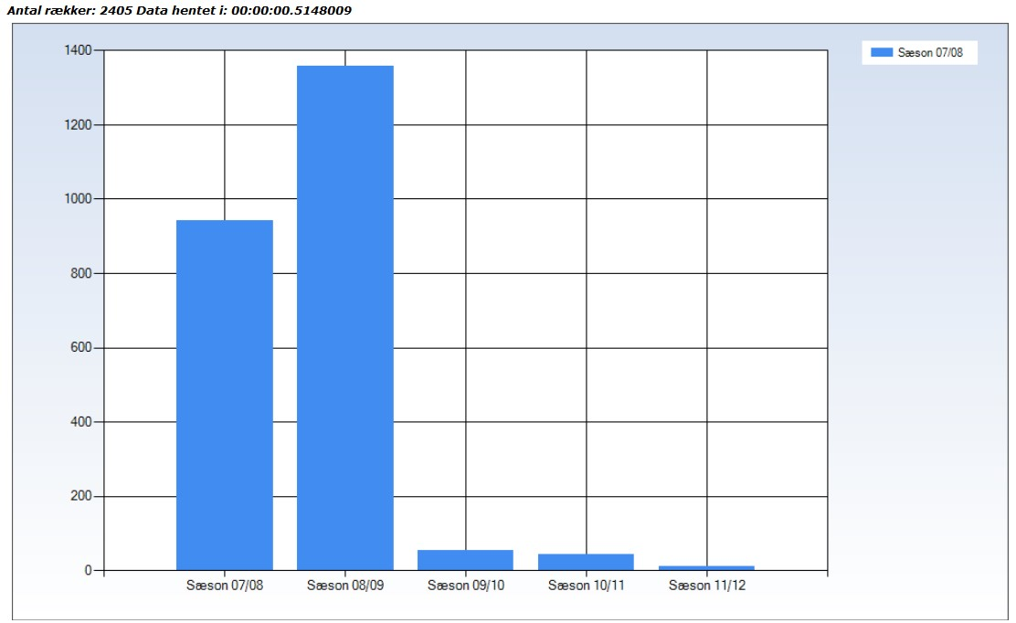

Portal

På fanebladet Portal, kan der angives hvilke portaler listen skal være tilgængelig på.

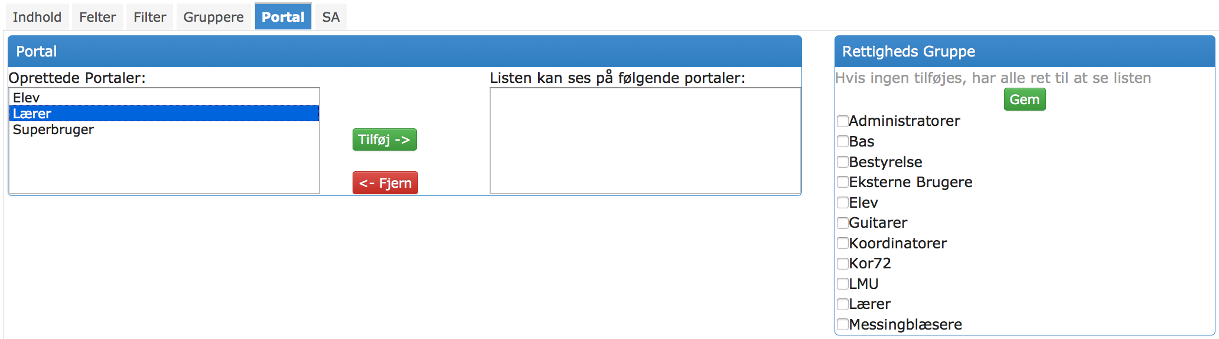

Denne funktion er god til eks. skoler hvor brugere kun skal have meget begrænset adgang til nøje udvalgte lister, eller til at give lærer adgang til udvalgte lister. Det er desuden muligt at angive hvis kun en bestemt rettighedsgruppe skal have adgang til listen.
Disse lister kan så være tilgængelige via Portalen, uden at brugerne skal have rettigheder til Lister.

Mapper

Lister kan gemmes i mapper.

Mapper oprettes/redigeres ved at klikke knappen ”Mapper” på forsiden af Lister.
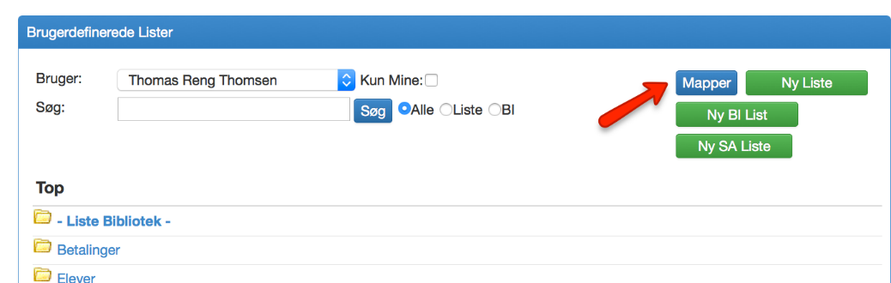

Det er muligt at gemme en liste i en mappe/folder når man står på listen ved ”Vælg folder”. Her kan der ligeledes redigeres/tilføjes mapper.
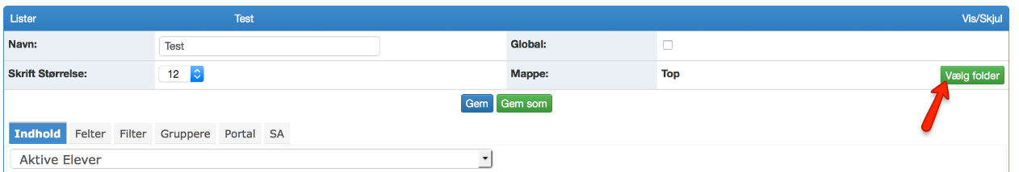

Vælg den ønskede mappe og klik Gem.

Oprettelse af nye mapper sker ved at højreklikke på det sted i "træstrukturen", hvor den nye mappe ønskes oprettet.
Afslut med at klikke Gem.

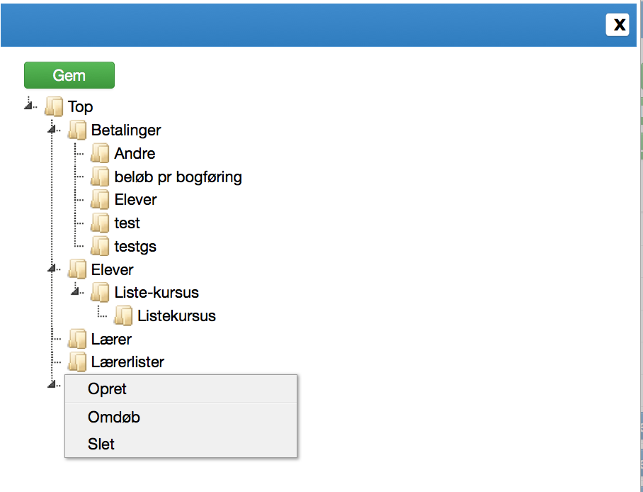

Hvordan laver jeg en Liste?
Overvejelser og gode råd på vejen.

Inden man opretter en liste skal man overveje følgende:

- Definer hvad listen skal ende med at indeholde.

- Hvilken hovedliste skal der bruges? Altså hvilke oplysninger gør, at jeg kan nå frem til det ønskede resultat, og i hvilken hovedliste findes disse oplysninger.
  - Er der noget unikt der gør det muligt at nå til det ønskede resultat. Eks. kan der i selve undervisningstilbuddet være noget unikt såsom fag indeholdende klaver osv. Din Speedadmin fagstruktur kan her være afgørende her.
▪ I langt de fleste tilfælde vil det være Aktive Elever der skal benyttes, idet den indeholder Elever der har et aktivt fag samt en lærer i den valgte sæson.

- Begræns antal felter til et minimum. Der kan altid tilføjes felter efterfølgende, man skal dog være opmærksom på at yderligere felter kan have indflydelse på antal linier i listen. Har man eks. valgt feltet værge, vil eleven optræde 2 gange i listen hvis eleven har 2 værger.
Det kan være en god idé at have de felter med man ønsker at anvende til filtrering, men der kan sagtens filtreres på felter der ikke er vist.

- Hvilke filtre skal benyttes? Hvordan kan jeg filtrere mig frem til det ønskede resultat? Kan det gøres på flere måder, og hvordan undgår jeg fejl.

- Hvilke Grupperinger ønskes? Grupperinger kan ofte bruges i stedet for filtre, idet den samlede liste vises i de valgte grupperinger.
  - Der kan sendes beskeder til de forskellige grupperinger, samt til hele listen.
  - Grupperinger kan eksporteres til pdf og til Excel.
  - Grupperinger kan vises som graf.

- Hvilke Portaler skal listen vises på?
Lister kan vises på én eller flere Portaler, hvis Portalfunktionen anvendes.

Opgave 1. Lister med filtre og sortering.

- Opret en mappe der hedder Listekursus.
- Lav en liste over aktive elever i den valgte sæson. Man skal kunne se hvilke fag eleverne går til og eleverne skal kun optræde én gang på listen. Kald listen: Aktive elever i valgt sæson og gem listen i mappen Listekursus.
  - Overvej hvilken hovedliste der skal bruges.
  - Overvej nøje hvilke felter der dels er nødvendige, dels er ”rare” at have med.
- Lav et filter så der kun kommer soloelever med på listen.
- Indsæt sortering så listen sorteres alfabetisk efter fornavn.

Opgave 2. Gruppering og beregning.

- Kopier listen fra opgave 1, og kald listen Aktive elever i valgt sæson Grupperet på fag.
- Gruppér listen på fag, og tæl dels antal cpr. Elever, dels antal aktivitetselever.
- Beregn gennemsnitsalder pr. fag.
- Tænd/sluk for filtre så der ikke tages hensyn til sæson.
- Indsæt gruppering på sæson, og ændre evt. grupperingsrækkefølge

Opgave 3

- Lav en liste der viser opkrævet beløb pr. bogføring
- Grupper så du får opkrævet beløb pr. takst pr. bogføring 3. Indsæt filter så der valgfrit kan søges pr. rate

Opgave 4

- Find antal cpr-elever i de sidste 2 sæsoner
- Find antal piger og drenge
- Leg videre med flere felter.

